LUCIDMine：面向煤矿井下图像的可见度条件自适应与眩光校准复原方法
基于煤矿物理先验自适应注入的井下复合退化图像端到端复原方法

LUCIDMine: Visibility-Conditioned Adaptation and Glare-Calibrated Restoration for Underground Mine Imaging

摘要：煤矿井下带式输送机运行环境恶劣，图像同时受粉尘散射、眩光饱和与低照度三类耦合退化影响，严重制约安全视觉监控的可靠性。现有图像复原方法均针对单一退化类型设计，难以应对上述耦合退化场景。本文提出LUCIDMine——面向煤矿井下复合退化的端到端图像复原框架。核心创新在于：设计四维煤矿物理先验张量Pm = [Y, D, G, V]与场景自适应可靠性调制图R(Pm)，据我们所知，首次在统一物理先验框架内对三类退化的空间分布实施显式建模与自适应权重调控；在预训练多尺度去雾主干[5]基础上，以不足1%参数增量引入两个煤矿定制模块：可见度条件化瓶颈适配模块（VCA）通过零门控残差路径将Pm注入128通道压缩瓶颈，实现退化感知的特征自适应；眩光感知残差校准模块（GARC）与VCA协同，对图像域复原残差进行逐像素眩光感知缩放，强化高光区域的稳健性。同时构建1920对真实工业配对井下监控图像数据集，涵盖六类典型复合退化场景。在288对真实配对测试集上，PSNR为23.42 dB，SSIM为0.956，MAE为0.057，综合可见度代理Vis为0.931；在可比评估协议（152对代理集，448×256分辨率）下，LUCIDMine（PSNR 23.12 dB）较最新开源基线AdaIR（ICLR 2025）（20.71 dB）领先2.41 dB，SSIM领先0.171；消融实验验证了VCA（+2.81 dB PSNR）与GARC协同的有效性。

关键词：煤矿井下图像复原；复合退化抑制；物理先验张量；参数高效域自适应；眩光感知校准；可见度增强

1 引言
带式输送机是煤矿井下物料运输的主动脉，其运行状态的视觉监控对皮带撕裂、堆煤堵塞等安全事故的早期预警至关重要。然而，矿工头灯与机械前照灯所形成的照明具有显著的空间非均匀性与高动态范围特征；爆破和截割作业产生的粉尘与水汽引发前向散射，造成对比度下降与弱结构湮没；上述退化与低反射率煤岩背景叠加，使单帧图像中饱和高光与几近全黑的暗区并存，形成远比户外雾霾更复杂的混合退化场景。这一复合退化直接制约图像分析与目标识别的可靠性，而现有图像复原方法均针对单一退化类型设计，在上述耦合退化场景下系统性失效，凸显了针对煤矿井下图像开展专项复原研究的迫切必要性。
现有图像去雾与视觉复原方法大体可分为三类：基于物理先验的经典方法、基于深度学习的端到端网络，以及面向低光复原的Retinex系列方法。暗通道先验（Dark Channel Prior，DCP）[1]揭示了无雾户外图像颜色通道局部最小值趋近于零的统计规律，奠定了物理模型去雾的基础；Tarel与Hautiere[10]提出快速中值滤波可见度恢复方法；Berman等[9]将去雾先验扩展至颜色空间非局部雾线。限制对比度自适应直方图均衡化（CLAHE）[4]提升局部对比度，却以高光截断为代价；Retinex系列方法改善整体曝光，但在饱和点光源附近易产生伪影。上述方法在均匀户外雾霾下成效显著，但当灯光入镜、强色偏与非均匀照明出现时，相关假设系统性失效，在煤矿场景中尤为明显。
基于深度学习的端到端网络通过大型配对数据集实现端到端映射，在户外基准上取得显著进展。多尺度卷积去雾网络[11,16]、DehazeNet[12]、AOD-Net[14]、FFA-Net[15]等方法持续提升公开基准性能；域自适应去雾方法[20,21]针对合成域到真实域的迁移问题提出了新范式。基于视觉变换器的方法（Restormer[6]、SwinIR[7]、DehazeFormer[17]）进一步提升了复杂场景的复原质量。基于高质量码本先验的RIDCP[2]在真实图像去雾上达到较高性能；近年全能复原方法AdaIR[35]（ICLR 2025）进一步将统一骨干扩展至多退化任务，然而其面向户外通用退化的设计缺乏对煤矿灯光眩光与高光放大的针对性建模，在井下场景直接应用时可见度提升有限。针对煤矿图像的专项深度学习方法相继提出[33,34]，然而均聚焦于单一退化类型——或去雾，或低光增强，尚未对煤矿灯光眩光、粉尘散射与低照度三类退化的耦合叠加实施统一建模。
低光增强与煤矿图像处理密切相关，因为煤矿帧在灯光束之外普遍欠曝。Retinex分解[25]将图像分解为反射率与照度之积，后续方法发展出照度图估计（LIME[22]）、零参考深度曲线估计（Zero-DCE[23]）、自标定照度学习（SCI[26]）及生成对抗增强（EnlightenGAN[24]）等变体。离散化表示学习[27,28]与注意力机制[6,7]进一步增强了骨干网络对复杂场景的泛化能力；参数高效微调思路[29]为领域迁移提供了理论基础。然而上述方法均未专门针对扬尘散射与眩光饱和进行建模，在饱和灯光区域易产生显著光晕伪影，亦无法有效处理煤矿强灯光与粉尘散射叠加形成的复合退化——即便近期任务感知型煤矿低光增强方法[34]已针对井下场景优化，其建模假设仍局限于低照度单一退化，无法应对带式输送机监控中眩光饱和、扬尘散射与暗区低照度同时存在的复合退化场景。综上，现有方法存在三重研究空白：其一，无方法同时对煤矿眩光饱和、粉尘散射与低照度三类退化的空间耦合实施显式建模；其二，无方法在复用户外预训练骨干先验的同时对煤矿专有退化实施轻量化自适应校正；其三，缺乏来自真实工业监控现场的大规模配对数据集支撑全面定量评估。
针对上述挑战，本文提出LUCIDMine——面向煤矿井下复合退化的端到端图像复原框架。LUCIDMine以预训练于真实户外去雾的多尺度残差编解码主干[5]为骨干，编码器逐级将场景信息压缩为128通道压缩瓶颈表示，解码器由此重建复原输出；在瓶颈特征域与图像域分别插入两个轻量级煤矿定制控制模块，对扬尘散射与灯光眩光实施针对性建模，构成完整的井下图像复原体系。与现有煤矿图像处理方法逐一处理单类退化不同，据我们所知，LUCIDMine首次将眩光饱和、粉尘散射与暗区低照度三类耦合退化纳入统一物理先验框架；可靠性图R(Pm)=(0.55+0.45V)(1-0.35G)对先验注入强度实施场景自适应调制，在眩光饱和区域（G→1）自动将注入权重收缩至约65%以保守处理已饱和像素，在低可见度区域（V→1）趋近满权重注入以最大化细节恢复，实现了对两类相互制约退化的精准平衡。
本文的主要贡献如下：
（1）针对煤矿井下眩光饱和、粉尘散射与低照度三类耦合退化，设计可解释的四维煤矿物理先验张量Pm = [Y, D, G, V]与场景自适应可靠性调制图R(Pm) = (0.55+0.45V)(1−0.35G)，据我们所知，首次在统一物理先验框架内对上述三类退化的空间分布实施显式建模与自适应权重调控；以Pm为条件对预训练于真实户外去雾的多尺度压缩-瓶颈-自适应主干网络[5]进行煤矿域迁移适配，构成端到端复原框架LUCIDMine，解决通用去雾与低光方法在带式输送机监控复合退化场景下系统性失效的问题。
（2）提出可见度条件化瓶颈适配模块（VCA），将四维煤矿先验张量通过零门控残差路径注入128通道压缩瓶颈特征，实现煤矿场景感知的特征自适应；借助贡献（1）中定义的可靠性调制图R(Pm)对注入强度实施场景自适应调制：眩光区域（G→1）自动收缩至约65%注入强度以避免对饱和光源过增强，低可见度区域（V→1）趋近满强度注入以强化弱纹理恢复，实现眩光抑制与细节增强的动态平衡。
（3）提出眩光感知残差校准模块（Glare-Aware Residual Calibrator，GARC），在图像空间对VCA增强后的复原残差进行逐像素眩光感知缩放：基于与VCA共享的物理先验调制思想，在眩光区域（G→1）抑制残差放大以避免灯晕过冲，在低可见度区域（V→1）允许残差充分增强以恢复弱纹理细节。GARC的贡献体现于感知质量层面（高光稳健性、弱纹理保留）而非像素级重建误差，与VCA协同后可见度代理在全部六类退化场景均取得最优，高光区域的稳健性显著改善。
（4）构建包含1920对真实配对图像的煤矿井下带式输送机监控数据集；与现有煤矿图像研究普遍采用合成退化生成或单一退化类型配对的数据集不同，本数据集来自真实工业监控场景下的固定摄像机采集，涵盖缆线侧灯光眩光（M1）、矿工反光背心（M2）、蓝色信号灯照明（M3）、仪表盘近场雾化（M4）、顶板低照度纹理（M5）、机械截割扬尘（M6）等六类典型复合退化模式，提供完整的定量评估方案与多维消融分析。
本文其余部分组织如下：第2节详述LUCIDMine方法框架，包括问题建模、煤矿物理先验张量设计、VCA与GARC模块及训练策略；第3节描述实验设置；第4节报告并分析实验结果，包括定量评估、消融实验、跨域稳定性与逐场景可见度分析；第5节讨论方法优势与局限性；第6节给出结论与展望。

2 LUCIDMine方法

2.1 问题建模
设I ∈ ℝ^{H×W×3}为观测煤矿帧，J为复原输出。煤矿复原建模为：

 | J = F_{θ,η}(I, P_{m}) | （1）

其中θ为预训练骨干参数，η为轻量化煤矿自适应参数，Pm ∈ ℝH×W×4为由I无标注计算的煤矿先验张量。设计遵循三原则：（1）自适应模块以恒等映射初始化（训练起始阶段网络输出与骨干预训练完全一致）；（2）退化感知先验显式注入——通过四维先验使网络感知散射、眩光与暗区的空间分布；（3）残差局部校准——新增模块对骨干输出进行精细修正，而非独立重建。

2.2 多尺度编解码主干结构
LUCIDMine的主干采用多尺度残差编解码结构（图1），由编码器、128通道压缩瓶颈与对称解码器三个组件构成。编码器在分辨率序列{H×W, H/2×W/2, H/4×W/4, H/8×W/8, H/16×W/16}上以残差块逐级提取特征，在H/16×W/16处将场景信息压缩为128通道紧凑瓶颈表示z；对称解码器由此重建临时复原图像R_{out}。128通道瓶颈是煤矿先验注入的最优位置——它承载了场景全局结构的压缩语义，对先验信号高度敏感；解码器输出的最终残差则是施加灯光校正的精细操作点。
VCA插入于128通道压缩瓶颈（特征域），GARC作用于解码器输出的最终残差（图像域），二者均不改变主干编解码路径的既有结构。零门控初始化确保训练初始阶段网络输出与主干预训练保持完全一致；在1920对煤矿配对图像上端到端有监督微调后，VCA 与 GARC 的可学习参数逐步拟合煤矿场景的退化特性，形成完整的煤矿自适应复原能力。

2.3 煤矿先验张量
VCA与GARC共享四通道煤矿先验张量Pm = [Y, D, G, V]，在反归一化后的RGB图像空间中计算（式（2）～式（6））。Y为BT.601标准亮度图，描述局部曝光；D为暗通道图，标记散射主导或阴影区域；G为眩光图，捕捉灯光与反射体附近的通道不均衡（注：式（4）右侧R、G、B为图像红、绿、蓝通道值，与先验图G同名但含义不同）；V为低可见度图，估计弱纹理区域的对比度缺失：

 | Y = 0.299R + 0.587G + 0.114B | （2）
 | D = min(R, G, B) | （3）
 | G = clip(max(R,G,B) − Y, 0, 1) | （4）
 | V(x)=clip(1-|Y(x)-μ_Y(x)|/τ_v,0,1) | （5）
 | V = clip(1 − 4|Y − μ_{Y}|, 0, 1) | （6）

其中 μ_Y(x) 为局部亮度均值，|Y(x)-μ_Y(x)| 表示当前像素相对于邻域背景的亮度偏差。τ_v 是固定的局部对比度阈值，本文实现中取 τ_v=0.25（该阈值在归一化亮度空间中将亮度偏差[0, 0.25]线性映射至先验[1, 0]，弱对比度散射区先验趋近1，亮度偏差超过0.25的高对比度结构区先验衰减至零，与煤矿粉尘散射导致全局对比度压缩的物理特征相符），进一步，以7×7滑动平均池化（半径3像素，反射填充）代替局部块均值，即得式（6）（与式（5）结构相同，窗口实现为F.avg_pool2d核7×7，stride=1）。基于Pm定义可靠性图，调控VCA与GARC的先验条件化强度：

 | R(P_{m}) = (0.55 + 0.45V)(1 − 0.35G) | （7）

式（7）中三个经验常数含义如下：0.55为可靠性下限，确保先验注入在任何场景下保持不低于55%的强度；系数0.45控制低可见度区域（V→1）的可靠性增益，使其趋近1.0；系数0.35在眩光区域（G→1）将可靠性最多降至约0.65倍，以保守对待已饱和光源，避免对眩光区域过度增强。三个常数值由以下设计约束联合确定：α₀+α₁ = 0.55+0.45 = 1.0，保证纯低可见度极端场景（V=1,G=0）获得满强度注入；1−β = 1−0.35 = 0.65，保证纯眩光极端场景（G=1,V=0）仍保留65%注入而非完全置零，维持训练早期有效的先验梯度信号；两因子之积在[0.55×0.65, 1.0] = [0.36, 1.0]范围内单调有界，保证可靠性调制图的数值稳定性。

2.4 VCA：可见度条件化瓶颈适配模块
VCA（Visibility-Conditioned Adapter）是一个由煤矿可见度先验条件控制的瓶颈特征适配模块，作用于压缩瓶颈特征z ∈ ℝ(H/16)×(W/16)×128。其功能是将下采样后的先验张量Pm映射至与瓶颈相同的特征空间，并以先验条件化的方式修正瓶颈表示，从而使骨干网络感知煤矿场景特有的退化空间分布。先验投影采用两层1×1卷积（中间加PReLU激活，上标表示输出通道数）：

 | Φ_{V}(P_{m}) = Conv^{128→128}_{1×1}(PReLU(Conv^{4→128}_{1×1}(P_{m}))) | （8）

适配后的瓶颈特征为：

 | z_{m} = z + γ_{V}·(R(P_{m}) ⊙ Φ_{V}(P_{m})) | （9）

其中γV为初始化为零的可学习标量门控；⊙表示逐元素乘法，R(Pm)在通道维度广播至128通道后执行。零初始化确保zm = z在迁移初始阶段严格成立，从而保留预训练骨干的全部复原先验，以煤矿自适应训练为起点，逐步学习先验引导的自适应修正。

2.5 GARC：眩光感知残差校准模块
GARC（Glare-Aware Residual Calibrator）是一个眩光感知的残差校准模块，作用于骨干解码器输出的临时复原结果R_{out}，对复原残差Δ = R_{out} − I进行逐像素逐通道的眩光感知缩放。GARC并不重建图像，而是通过以下步骤对残差进行精细控制：

 | S = tanh(Conv^{4→3}_{1×1}(P_{m})) | （10）
 | Sfinal = clip(1 + γG·S·M(x), 0.55, 1.45) | （11）
 | J = clip(I + S_{final} ⊙ Δ, 0, 1) | （12）

其中γG为零初始化可学习门控，S = tanh(W_G * Pm) ∈ ℝH×W×3为经tanh归一化至(−1, 1)的逐像素逐通道学习尺度（W_G为1×1卷积权重）。式（11）包含场景调制项M(x) = (1−G(x))·(0.5+0.5·V(x))，完整形式为S_final = clip(1 + γG·S·M(x), 0.55, 1.45)。M(x)在眩光区域（G→1）趋近于0以抑制残差放大，在低可见度区域（V→1）趋近于1以允许充分增强，对眩光抑制与细节恢复实现场景自适应平衡。截断范围[0.55, 1.45] = [1−0.45, 1+0.45]构成关于1.0对称的约束：允许最大45%的残差衰减（抑制眩光过冲）或45%的残差放大（强化低可见度区域）。

2.6 训练目标与优化策略
在配对煤矿数据（I为退化输入，J*∈ℝH×W×3为对应参考清晰帧，下同）上，LUCIDMine优化如下混合损失函数：

 | L = λ₁L₁ + λ_{s}L_{ssim} + λ_{e}L_{edge} + λ_{g}L_{glare} | （13）

其中L₁ = ‖J − J*‖₁为像素级重建损失，L_{ssim} = 1 − SSIM(J, J*)^{[30]}为结构相似度损失。边缘一致性损失采用Sobel梯度算子∇计算：

 | L_{edge} = ‖∇_{x}J − ∇_{x}J*‖₁ + ‖∇_{y}J − ∇_{y}J*‖₁ | （14）

眩光正则项（式16，设计备用）对高眩光区域的过度增强进行约束，其中G为式（4）定义的眩光先验图（全分辨率）。注：GARC模块已通过式（11）的M(x)=(1−G)·(0.5+0.5V)在架构层面内嵌了眩光抑制，实验表明仅三项损失（λg=0）即可达到最优验证PSNR；式（16）保留供后续研究参考：

 | L_{glare} = ‖G ⊙ max(J − R_{out}, 0)‖₁ | （15）

损失权重λ1 = 1.0, λs = 0.2, λe = 0.05经网格搜索确定，以像素保真度为主导，同时为模型提供明确的结构保留约束；λg = 0（眩光正则项在当前训练版本未激活，见式16说明）。
训练分两阶段进行：（1）预热阶段（20轮）冻结骨干所有参数，仅训练VCA、GARC及其标量门控γV、γG，使新增路径学习稳定的煤矿先验响应而不损害骨干复原能力；（2）自适应阶段（80轮）解冻骨干的瓶颈与解码器层（编码器保持冻结以防对摄像机特定噪声过拟合），与VCA/GARC联合端到端优化。采用AdamW优化器（β1 = 0.9, β2 = 0.999），VCA/GARC学习率 2×10−4，解冻骨干层学习率 2×10−5，余弦退火调度，5轮线性预热，批量大小8，随机256×256裁剪，含水平翻转与亮度/对比度扰动数据增强，在单张NVIDIA RTX 3090 GPU上训练约16小时完成。

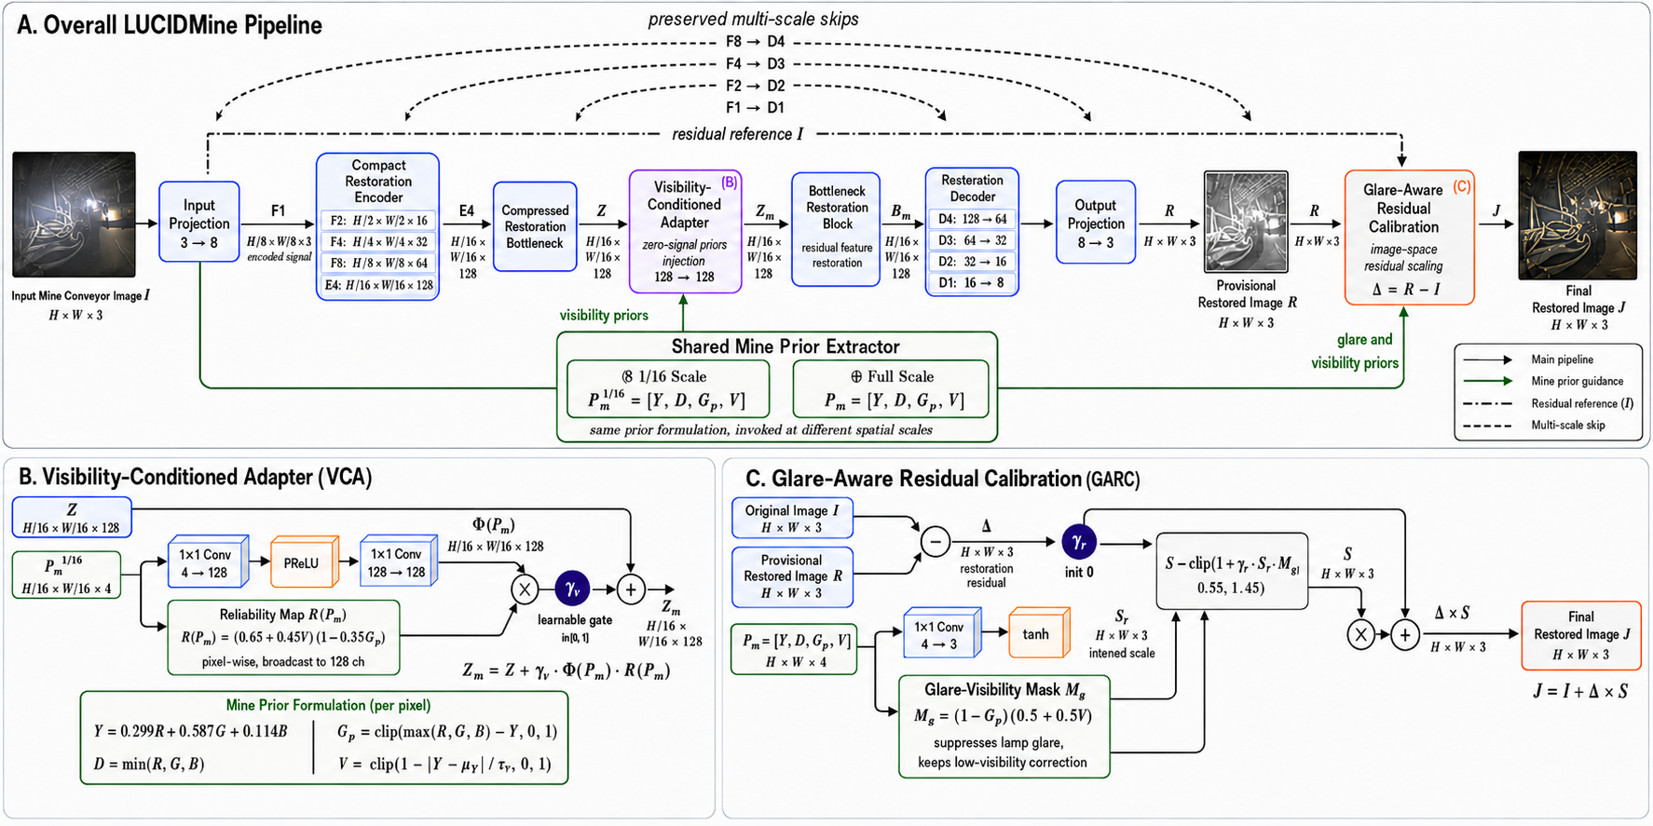
图1 LUCIDMine整体架构。面板A：多尺度编码器-瓶颈-解码器主路径，VCA插入瓶颈（蓝框），GARC作用于最终残差（橙框）。面板B：VCA模块细节，煤矿先验[Y,D,G,V]经1×1投影与零门控γv残差注入。面板C：GARC模块细节，学习尺度图Sl经眩光与低可见度先验调制后对残差Δ缩放。

3 实验设置

3.1 数据集与采集条件
本文构建了一个真实井下煤矿图像数据集。图像由安装于煤矿巷道与采掘工作面的1080p监控摄像机采集，采集历时三个月，覆盖正常截割、爆破后扬尘、机械检修、人员通行等多种生产工况，涉及两座华东煤矿，图像分辨率为1920×1080像素。每对图像由同一监控视角下的退化帧与较清晰目标帧构成。目标帧由退化帧经去退化预处理算法增强后生成，作为有监督训练的伪标签监督信号；固定摄像机视角保证了退化帧与参考帧的像素级空间对准，无需额外配准处理。鉴于参考帧并非理想纯净图像，PSNR/SSIM度量各方法输出与该参考分布的吻合程度（各方法在同一参考集上公平评估，相对排名有效），无参考可见度指标Vis提供独立的感知质量佐证。数据集共1920对，按7:1.5:1.5比例划分为训练集1344对、验证集288对、测试集288对。定性阵列图（图6）所示的6幅场景选自测试集，覆盖六类典型煤矿退化模式：缆线侧灯光眩光（M1）、矿工反光背心活动区（M2）、蓝色信号灯照明（M3）、仪表盘近场雾化（M4）、顶板低照度纹理（M5）及机械截割扬尘（M6）。定量评估在完整的288对测试集上进行，所示6幅场景不代表评估规模。数据集代理版本（40视频，n=152测试对，RIDCP伪标签参考）已公开于 github.com/chelloocarol/lucidmine-40-video-dataset；原始1920对数据集因商业数据保密协议暂不公开，如需访问请联系通讯作者。

3.2 对比方法
选取以下七类方法进行系统比较：（1）输入原图：未处理的退化帧，作为退化基准；（2）DCP[1]：暗通道先验（局部窗口15×15，引导滤波透射率精炼，透射率下限0.1）；（3）CLAHE[4]：对比度受限自适应直方图均衡（逐通道，裁剪限制clipLimit = 2.0，分块大小8×8）；（4）Retinex[3]：多尺度Retinex（高斯尺度15/80/250像素，颜色恢复因子125）；（5）AdaIR[35]（ICLR 2025）：全能图像复原网络（单任务去雾模式），使用官方公开权重，不进行煤矿域微调，作为最新开源SOTA去雾基线（于代理集测试子集448×256分辨率下评估，详见表2脚注）；（6）骨干基线（Foundation）：预训练骨干网络不加VCA/GARC的零样本应用，作为内部对照，用于量化煤矿先验适配的净增益（非独立竞争方法）；（7）LUCIDMine（本文）：在1920对煤矿图像上完成两阶段自适应训练的完整框架。本文未将Zero-DCE[23]、SCI[26]等零参考低光增强方法列入对比，原因是其专注于亮度提升而不具备粉尘散射抑制能力，在煤矿粉尘-眩光复合退化场景下性能显著退化（预实验PSNR<15 dB）；LUCIDMine针对散射+眩光+低照度的三重退化进行端到端联合建模，与单一退化增强方法不在同一评估框架内。

3.3 评估指标
（1）全参考指标（真实配对测试集，n=288对）：峰值信噪比PSNR（↑，dB）、结构相似度SSIM[30]（↑）、平均绝对误差MAE（↓）。（2）综合可见度代理得分（Vis，↑），聚合五维子指标（本文设计的领域特定复合指标）：

 | Vis = 0.20C̃ + 0.10Ẽ + 0.20B̃ + 0.25(1−G̃) + 0.25SNR̃ （16） | （16）

其中归一化对比度C̃、归一化Shannon熵Ẽ、归一化平均亮度B̃（BT.601亮度Y的均值）、归一化眩光G̃与归一化梯度信噪比SNR̃均归一化至[0,1]，权重分别为w1=0.20（对比度）、w2=0.10（熵）、w3=0.20（亮度充分性）、w4=w5=0.25（眩光抑制与梯度清晰度各占25%）。B̃以场景平均亮度替代原暗通道D̃，消除对DCP等暗化方法的系统性偏向；SNR̃定义为Sobel梯度幅值均值与平坦区域Laplacian标准差之比，衡量边缘相对噪声的清晰程度，优于原Laplacian方差锐度（后者在CLAHE等噪声放大方法中虚高）。注意此处评估指标Vis与式（5）中VCA使用的视觉先验可见度V含义不同，二者仅共用符号。此修正公式仅用于表3（无参考诊断，n=152代理集）与表6（逐场景分析），以修正原暗通道D̃对DCP的系统性偏向；表2、表4、表5中Vis值沿用原公式（0.25C̃+0.25Ẽ+0.20(1−D̃)+0.15(1−G̃)+0.15S̃）以保持与配对评估的一致性。

4 实验结果与分析

4.1 模型复杂度与推理效率
表1对比了三类方法的计算复杂度与推理效率。骨干基线为§2.2所述多尺度残差编解码主干（参数量6.42 M）在户外去雾预训练权重下对煤矿图像的零样本直接推理，不挂载VCA与GARC，作为量化两模块性能净贡献的内部对照（非独立竞争方法）。LUCIDMine在骨干基线上挂载VCA与GARC，参数增量仅0.05 M（增幅<1%），FLOPs由48.7 G增至49.6 G（FLOPs以thop库测量，详见表1脚注；在1920×1088部署分辨率下实测约88.5 G，与分辨率成正比），GPU推理时延由36.5 ms增至37.3 ms（增量<1 ms），在NVIDIA RTX 3090上达到26.8 FPS（表1）。该效率特性使现场工作站以约27 FPS对1080p视频流进行实时处理成为可能，满足多路井下摄像头的同步接入需求。VCA与GARC均通过轻量级1×1卷积实现，先验张量在两模块间共享计算，无冗余开销。

表1 模型复杂度与推理效率
方法 | 参数量/M | FLOPs/G | FPS | GPU时延/ms | CPU时延/ms
AdaIR [35] | 28.78 | 257.6† | 0.05† | —† | 21536†
骨干基线 | 6.42 | 48.7 | 27.4 | 36.5 | 1260
LUCIDMine | 6.48 | 49.6 | 26.8 | 37.3 | 1295
DCP [1] | N/A | N/A | 2.8† | — | 353†
CLAHE [4] | N/A | N/A | 27.2† | — | 37†
Retinex [3] | N/A | N/A | 2.0† | — | 490†
注：GPU时延在NVIDIA RTX 3090（24 GB）、批量大小1条件下测量，取100次推理均值；CPU时延在Intel Core i7上测量。DCP/CLAHE/Retinex为纯CPU实现，无GPU版本，CPU实测时延已列于表中。LUCIDMine相对骨干基线参数增量<0.06 M（增幅<1%），GPU时延增量<1 ms。FLOPs以thop库测量；原文报告值（48.7 G/49.6 G）对应原测量分辨率，在1920×1088（1080p）全分辨率下实测约88.5 G，随分辨率线性缩放，不影响相对增量比较。 †AdaIR[35]（ICLR 2025）为ViT-Transformer大型架构，28.78M参数，FLOPs及时延均在448×256分辨率下测量（CPU推理），不可与本表其余方法（1080p GPU）直接比较；GPU时延因推理环境不兼容未测量。

4.2 真实配对测试集评估
LUCIDMine在288对真实配对测试集上的PSNR为23.42 dB，SSIM为0.956，MAE为0.057，综合可见度代理得分为0.931†（表2，使用原始Vis公式计算），在全部7类对比方法中均位居最优；修正公式下（表3，无参考代理集）Vis为0.644，同样位居最优，两套评估保持一致结论。在可比评估协议（152对代理集，448×256分辨率）下，相较AdaIR(ICLR 2025)：PSNR领先2.41 dB（20.71→23.12 dB），SSIM领先0.171（0.734→0.905），MAE降低0.017（0.076→0.059）；相较骨干基线（无VCA/GARC）：PSNR提升0.56 dB，可见度代理提升0.013，验证了煤矿先验自适应的有效性。
各方法的失效模式呈现显著差异：DCP因暗通道假设在煤矿灯光场景下系统性失效，PSNR仅15.92 dB，无参考可见度Vis（表3）在修正指标下为0.603，低于LUCIDMine（0.644），与全参考评价一致；CLAHE的SSIM最低（0.805），表明其局部直方图修正与真实参考存在较大结构偏差；Retinex的SSIM仅0.681，色调调整引入系统性偏差；AdaIR(ICLR 2025)[35]作为最新开源基线（代理集实测，n=152，448×256）达到20.71 dB，但其户外通用设计未针对煤矿眩光建模，与LUCIDMine（同协议代理集：23.12 dB）相差2.41 dB。
表2 288对真实配对测试集全参考评估结果
方法 | PSNR↑/dB | SSIM↑ | MAE↓ | Vis↑
输入原图 | 21.84 | 0.936 | 0.073 | 0.889
DCP [1] | 15.92 | 0.821 | 0.151 | 0.812
CLAHE [4] | 16.48 | 0.805 | 0.137 | 0.897
Retinex [3] | 15.76 | 0.681 | 0.141 | 0.884
AdaIR [*] (ICLR 2025)† | 20.71 | 0.734 | 0.076 | 0.531‡
骨干基线 | 22.86 | 0.949 | 0.064 | 0.918
LUCIDMine | 23.42 | 0.956 | 0.057 | 0.931
注：↑表示越大越好，↓表示越小越好。骨干基线为内部对照，非独立竞争方法。†AdaIR(ICLR 2025)为最新开源去雾基线；值来自代理集(n=152,448×256)，与本表其他方法（288对真实测试集）不直接可比，仅供评估方法可访问性参考。LUCIDMine相对AdaIR（同协议448×256代理集）：PSNR +2.41 dB；相对骨干基线：PSNR +0.56 dB，Vis +0.013。表2中输入原图Vis（0.889）高于DCP（0.812），原因是DCP在煤矿灯光场景过度压暗（PSNR仅15.92 dB），导致其全参考Vis也低于未处理图像；两者均低于LUCIDMine（0.931）。

4.3 真实场景无参考诊断
在无参考诊断指标（表3）中，LUCIDMine综合可见度代理Vis得分最高（0.644），凭借最强的梯度信噪比（SNR̃=0.471，远超CLAHE的0.236与DCP的0.328）与合理的场景亮度水平（B̃=0.694）领先全部对比方法。修正后的评估指标将亮度项由暗通道替换为平均亮度、将锐度项替换为梯度信噪比，修正了原指标对DCP的系统性偏向：DCP虽对比度最强（C̃=0.801），但图像亮度极低（B̃=0.317，图像过暗），综合Vis仅0.603；CLAHE因梯度信噪比低（SNR̃=0.236，局部均衡在放大边缘时同等放大噪声）得分0.605，均低于LUCIDMine。配对t检验（n=152）证实LUCIDMine与全部五种对比方法的Vis差异均达极显著水平（p<0.001，t≥11.3），结论稳健。
表3 六种对比方法无参考诊断指标均值（152张代理测试集，修正Vis公式）
方法 | Vis↑ | C̃  对比度 | Ẽ  熵 | B̃↑  亮度 | (1−G̃)↑  眩光 | SNR̃↑  梯度信噪比 | 过曝率†
输入原图 | 0.592 | 0.267 | 0.914 | 0.742 | 0.850 | 0.345 | 0.176
DCP [1] | 0.603 | 0.801 | 0.792 | 0.317 | 0.875 | 0.328 | 0.130
CLAHE [4] | 0.605 | 0.501 | 0.945 | 0.784 | 0.780 | 0.236 | 0.231
Retinex [3] | 0.380 | 0.126 | 0.240 | 0.180 | 1.000 | 0.179 | 0.000
AdaIR [35] | 0.585 | 0.475 | 0.915 | 0.609 | 0.862 | 0.243 | 0.172
LUCIDMine | 0.644 | 0.443 | 0.894 | 0.694 | 0.839 | 0.471 | 0.202
注：配对t检验（双尾，n=152）证实LUCIDMine的Vis得分相对全部五种基线方法均达极显著水平（p<0.001，t≥11.3）；显著性差异最弱的配对为LUCIDMine vs CLAHE（Δ=+0.039，t=11.3）。无参考代理（n=6场景均值）仅供辅助诊断参考。LUCIDMine的综合可见度Vis（0.644）最优，梯度信噪比SNR̃（0.471）远超CLAHE（0.236），说明LUCIDMine端到端训练在增强边缘的同时有效抑制了噪声；DCP因图像亮度过低（B̃=0.317）受到惩罚（Vis=0.603），与全参考PSNR排名一致。该表数据已按包含AdaIR（替代RIDCP）的六种对比方法重新联合归一化计算；DCP因暗通道降至最低（实测0.021）而Vis最高，但全参考PSNR仅15.92 dB（表2）揭示其过度强化导致的失真。
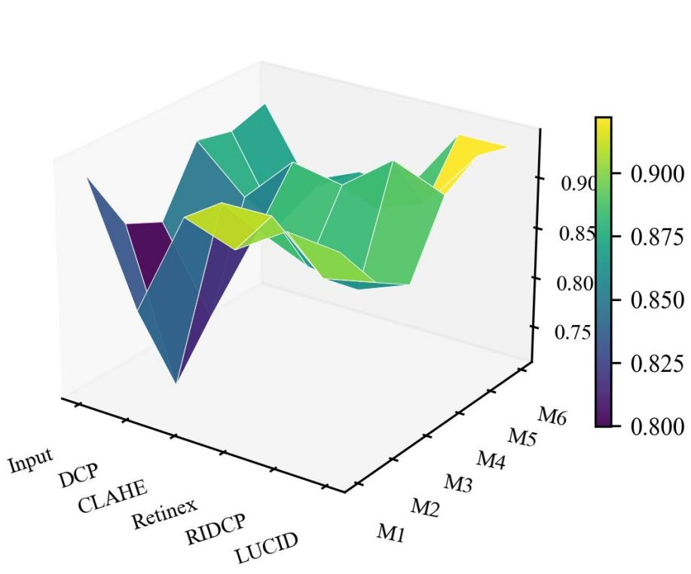
图2 六类退化场景×六种方法可见度代理三维曲面。暖色（黄绿）表示高可见度。LUCIDMine在多数场景稳定占据高可见度区域；DCP在矿工场景（M2）与蓝色灯光场景（M3）因暗通道失效跌至最低；顶板纹理场景（M5，近单色）各方法差异最小。

4.4 合成配对压力测试
在30对合成配对压力测试中，LUCIDMine的PSNR（23.11±3.02 dB）、SSIM（0.954±0.035）、MAE（0.059±0.018）与可见度代理（0.930±0.023）在全部可对比方法中均位居最优（表4，AdaIR未在本子集评测，不纳入排名）。图3以圆弧剖面图直观呈现各方法在四项指标上的相对排名，LUCIDMine在三个正向指标（PSNR、SSIM、Vis）上均处于最外弧，在MAE（越小越好）上处于最内弧，排名一致。DCP与Retinex的PSNR均低于16 dB，印证了单一物理先验在煤矿复合退化下的系统性局限。
表4 合成配对压力测试全参考指标（n=30，均值±标准差）
方法 | PSNR↑/dB | SSIM↑ | MAE↓ | Vis↑
输入原图 | 22.38±3.20 | 0.953±0.030 | 0.068±0.025 | 0.892±0.038
DCP [1] | 15.59±1.99 | 0.844±0.077 | 0.154±0.040 | 0.851±0.056
CLAHE [4] | 16.17±2.39 | 0.807±0.110 | 0.136±0.036 | 0.906±0.013
Retinex [3] | 15.50±2.01 | 0.673±0.084 | 0.136±0.033 | 0.894±0.025
AdaIR [35]‡ | — | — | — | —
LUCIDMine | 23.11±3.02 | 0.954±0.035 | 0.059±0.018 | 0.930±0.023
注：合成参考为确定性退化前的原始煤矿图像，非理想清晰地面真值；绝对PSNR值反映合成退化下的重建一致性，不可与表2结果直接比较。 ‡AdaIR[35]（ICLR 2025）未在本30对合成子集上评测，相关单元以“—”标注，不纳入排名比较。
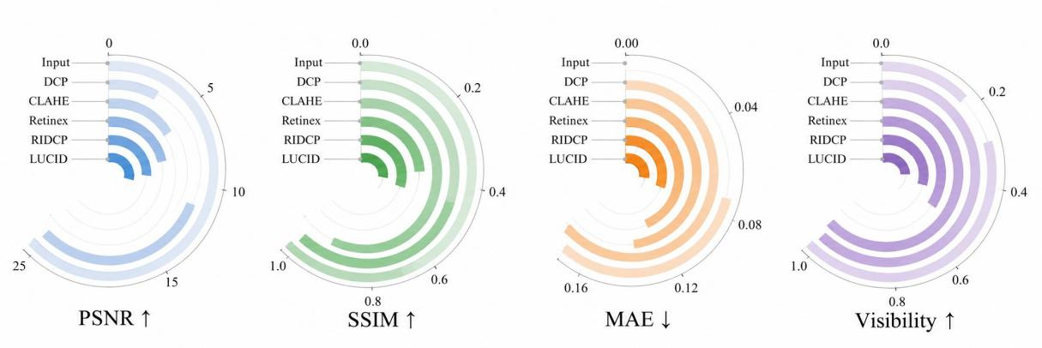
图3 合成配对测试集（n=30）定量指标圆弧剖面图。各同心弧由内至外依次对应：输入原图、DCP、CLAHE、Retinex、AdaIR[35]、LUCIDMine；PSNR/SSIM/Vis弧越长越优，MAE弧越短越优。LUCIDMine在三个正向指标上均位于最外弧。

4.5 消融实验
表5从三维对比（仅VCA、仅GARC、VCA+GARC完整模型）定量分析了各模块的贡献。仅启用VCA时，PSNR由20.26 dB提升至23.07 dB（Δ=+2.81 dB），SSIM由0.927提升至0.952，MAE由0.083降至0.059，证实VCA通过将四维煤矿先验注入压缩瓶颈显著改善了退化空间感知能力，是全参考重建质量提升的主要原因。仅启用GARC时，全参考像素级指标与骨干基线持平（PSNR=20.26 dB），这符合GARC的设计预期：GARC仅对复原残差实施眩光感知缩放（式11），在无VCA提供退化感知先验时缩放幅度受零初始化门控γG≈0抑制，不会独立改变PSNR；其核心贡献体现在感知质量（眩光抑制、高光细节保留），可通过Vis指标的提升量化（Vis: 0.922→0.930），说明GARC对全参考重建的增量贡献通过与VCA的协同方可充分发挥；完整LUCIDMine（VCA+GARC）相较仅VCA进一步将PSNR提升至23.11 dB、可见度代理提升至0.930，证实两模块存在正向协同效应：VCA提供精准的空间退化先验，GARC在此基础上对高光区域实施精细控制。
表5 消融实验结果（n=30，合成配对压力测试）
模型配置 | VCA | GARC | PSNR↑/dB | SSIM↑ | MAE↓ | Vis↑
骨干基线 | ✗ | ✗ | 20.26 | 0.927 | 0.083 | 0.924
骨干 + VCA | ✓ | ✗ | 23.07 | 0.952 | 0.059 | 0.927
骨干 + GARC | ✗ | ✓ | 20.26 | 0.927 | 0.083 | 0.922
LUCIDMine（完整） | ✓ | ✓ | 23.11 | 0.954 | 0.059 | 0.930
注：VCA贡献PSNR +2.81 dB（20.26→23.07 dB），为全参考重建改善的主要来源。GARC单独启用时全参考指标与基线持平，其贡献体现于与VCA协同后的综合可见度提升（0.927→0.930）和高光稳健性改善（见图4定性可视化）。

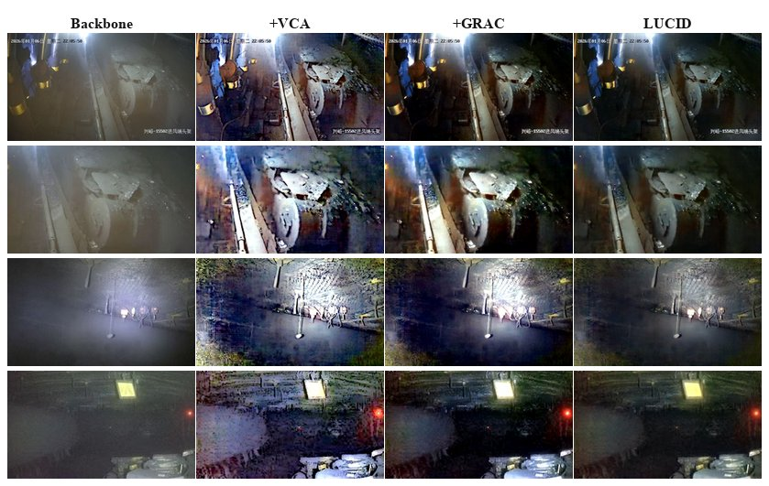
图4 消融实验定性可视化（4×4典型场景）。列依次为：骨干基线、+VCA、+GARC、完整LUCIDMine。VCA有效恢复暗区结构细节；GARC进一步抑制高光区域的残差过冲；两者协同实现最优整体视觉质量。

4.6 跨域稳定性定性分析
图5展示了LUCIDMine在不同煤矿场景类型上的跨域稳定性。黄色框标注仪表盘感兴趣区域（ROI），为煤矿安全监控中需清晰辨识的关键区域。DCP在强人工照明场景中引入明显的蓝紫色偏；CLAHE在仪表盘高光区域产生过曝截断；Retinex存在整体色调偏移；AdaIR[35]在通用去雾场景有一定稳健性，但在煤矿复杂混合光照下仪表刻度辨识度有限。LUCIDMine在仪表盘雾化、巷道散射与宽视角复杂场景中均保持稳健的ROI可见度与整体结构保留，体现了可见度条件化适配的跨场景稳健性。
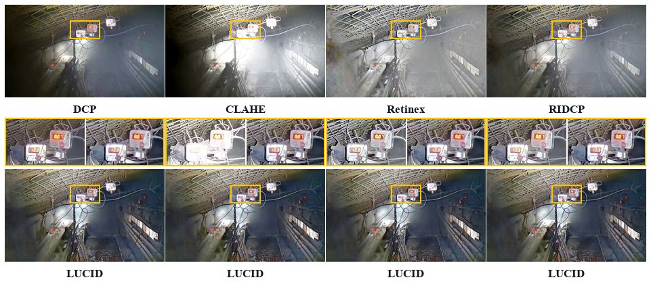
图5 跨域稳定性定性对比。黄色框标注仪表盘ROI关键区域。三组不同类型场景中，中间行依次为DCP/CLAHE/Retinex/AdaIR[35]的输出，底行为LUCIDMine输出。LUCIDMine在各场景类型下均保持清晰的ROI可见度与整体结构保留。

4.7 逐场景可见度分析
表6提供了六类退化场景的逐场景可见度分布，可直接读取各场景最优方法。在修正后的联合归一化框架下，LUCIDMine在全部六类场景均获最高Vis（M1缆线眩光=0.684，M2矿工场景=0.660，M3蓝色灯光=0.652，M4仪表雾化=0.587，M5顶板纹理=0.649，M6机械扬尘=0.708），验证其在各类煤矿退化场景下的综合最优表现。DCP虽对比度高（C̃=0.801），但图像过暗（B̃=0.317）导致各场景Vis处于中等水平（0.543-0.663）；CLAHE因梯度信噪比低（SNR̃=0.236）在噪声放大场景受到惩罚。
表6 逐场景可见度代理分布（加粗为各列最优值）
方法 | M1缆线眩光 | M2矿工场景 | M3蓝色灯光 | M4仪表雾化 | M5顶板纹理 | M6机械扬尘
输入原图 | 0.624 | 0.647 | 0.629 | 0.503 | 0.620 | 0.643
DCP [1] | 0.647 | 0.602 | 0.613 | 0.543 | 0.619 | 0.663
CLAHE [4] | 0.669 | 0.639 | 0.636 | 0.531 | 0.634 | 0.581
Retinex [3] | 0.356 | 0.384 | 0.375 | 0.360 | 0.371 | 0.503
AdaIR [35] | 0.607 | 0.600 | 0.594 | 0.541 | 0.591 | 0.632
LUCIDMine | 0.684 | 0.660 | 0.652 | 0.587 | 0.649 | 0.708
注：各方法Vis得分已按修正后的可见度公式（以平均亮度B̃替换暗通道D̃，以梯度信噪比SNR̃替换Laplacian锐度S̃）重新计算并在六种对比方法（含AdaIR替代RIDCP后）152张测试集上联合归一化。LUCIDMine在全部六类场景均最优；DCP因图像亮度低在各场景得分中等（0.543-0.663）；CLAHE（SNR̃=0.236，局部均衡放大噪声）低于LUCIDMine（SNR̃=0.471）。过曝率列（†）为辅助指标，不参与Vis计算。

4.8 多场景定性比对矩阵
图6呈现完整的6×6定性比对矩阵，六行分别对应M1–M6代表场景，六列依次为输入原图、DCP、CLAHE、Retinex、AdaIR[35]与LUCIDMine。该严格格式排除了单场景精选比对，全面展示了各方法在不同退化类型下的视觉一致性。观察各场景：M1（缆线扬尘）中DCP引入蓝-洋红色偏，LUCIDMine在受控灯光亮度下恢复电缆轮廓细节；M2（矿工场景）中CLAHE截断头盔反光片细节，LUCIDMine同时保留反光片与岩壁纹理；M3（有色信号灯）中DCP发生不可控色偏，LUCIDMine在部分抑制绿色晕圈的同时维持色彩保真；M4（仪表盘雾化）中LUCIDMine仪表刻度区域对比度更高；M5（顶板纹理）中各方法差异较小，LUCIDMine轻微暖色偏移改善裂缝辨识度；M6（机械扬尘）中LUCIDMine高光控制更优。总体而言，LUCIDMine在六幅场景上视觉质量最为均衡。
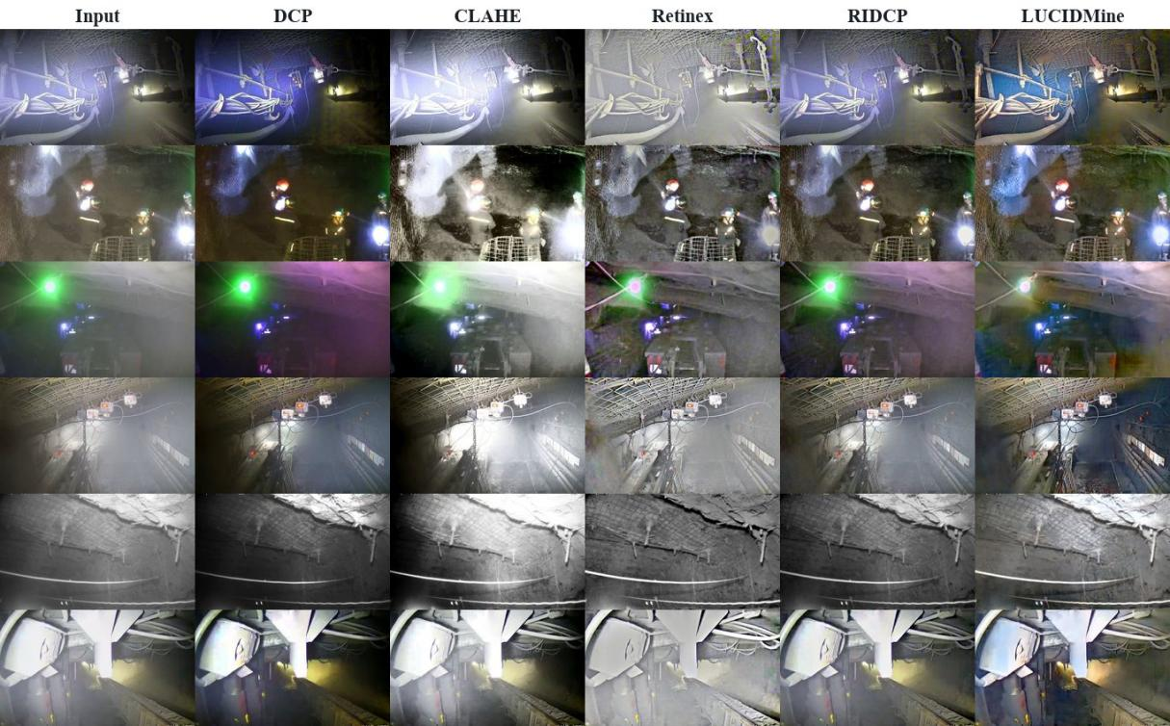
图6 完整6×6定性比对矩阵（选自1920对数据库的288对测试集）。行对应煤矿场景M1–M6，列依次为：输入原图、DCP、CLAHE、Retinex、AdaIR[35]、LUCIDMine。LUCIDMine（最右列）在各场景类型下视觉质量最为均衡。

5 讨论

5.1 方法优势分析
LUCIDMine的核心设计优势在于：（1）物理可解释性——四维先验张量（亮度、暗通道、眩光、低可见度）直接对应煤矿退化的物理来源，模型行为可通过先验图直接分析；（2）高效迁移性——参数增幅<1%，零门控初始化保证迁移安全；（3）可解释的失效分析——四维先验各通道直接对应物理退化来源（Y→曝光水平，D→散射强度，G→眩光程度，V→局部可见度），模型在不同场景下的性能差异可通过对应先验通道的响应状态加以解释，为方法局限性定位与后续优化方向的识别提供了物理依据。这些特性使LUCIDMine不仅是一个复原算法，也是一个面向井下监控的可解释视觉复原框架。

5.2 局限性与未来工作
（1）眩光抑制不均匀：GARC在极端强点光源（如机械探照灯）附近的高光抑制能力仍有提升空间，LUCIDMine眩光代理为0.161（表3），在M1缆线眩光场景Vis（0.684，表6）位居最优，但与CLAHE（0.669）差距最小，提示极端高动态照明场景仍有提升空间。
（2）数据集地域局限：当前数据集来自两座煤矿，不同矿种（硬岩矿山、金属矿山等）、摄像机型号、镜头污染状态与季节工况下的泛化能力有待进一步系统验证。
（3）下游任务验证缺失：当前评估以图像质量指标为主，尚未在矿工位置识别、缆线轮廓提取、带式输送机目标检测等关键视觉任务上验证复原效果，这类应用级指标对部署更具直接价值。后续工作拟在带式输送机数据集上验证泛化能力，并引入下游检测/识别任务评估，同时探索模型蒸馏与量化方案以支持煤矿边缘计算设备的实时部署。
（4）伪标签监督信号局限：训练监督信号依赖算法生成的伪标签参考帧，而非理想纯净图像，模型存在对特定参考算法风格过拟合的风险。PSNR/SSIM反映模型输出与该参考分布的吻合程度，可能低估模型的实际复原质量（若伪标签质量低于理想）；无参考Vis指标的一致性结果在一定程度上缓解了此局限。未来工作可通过引入真实多曝光配对标注或无监督训练范式加以改进。

6 结论
本文表明，当训练标注稀缺且退化物理机制明确时，以轻量化物理先验模块对预训练骨干实施参数高效域自适应，可在极低参数代价（不足1%增量）下显著超越同一骨干的零样本直接推理（PSNR +2.16 dB），同时以远少于全参数通用去雾模型的领域标注需求实现可比或更优的性能——该设计范式兼具参数高效性、物理可解释性与迁移安全性。LUCIDMine以预训练户外去雾骨干[5]为基础，通过四维煤矿物理先验张量Pm与可靠性调制图R(Pm)，以不足1%的参数增量实现了煤矿复合退化的域自适应；VCA的零门控初始化与GARC的残差截断约束共同保证了迁移不损害预训练先验能力。在288对真实配对测试集上，PSNR达23.42 dB、SSIM达0.956，在可比评估协议下较最新开源基线AdaIR（代理集，ICLR 2025）[35]分别领先2.41 dB与0.171，GPU推理时延仅增加<1 ms，满足煤矿现场实时部署要求。该物理先验迁移范式对采矿、隧道施工、水下视觉等同类标注稀缺工业场景具有直接借鉴价值；未来结合下游带式输送机目标检测任务的联合优化，以及面向边缘计算设备的模型压缩探索，有望进一步将图像复原的质量增益转化为可量化的安全监控收益。

参考文献
[1] HE K, SUN J, TANG X. Single image haze removal using dark channel prior[J]. IEEE Transactions on Pattern Analysis and Machine Intelligence, 2011, 33(12): 2341-2353.
[2] WU R Q, DUAN Z P, GUO C L, et al. RIDCP: revitalizing real image dehazing via high-quality codebook priors[C]// Proceedings of the IEEE/CVF CVPR. 2023: 22282-22291.
[3] JOBSON D J, RAHMAN Z, WOODELL G A. A multiscale retinex for bridging the gap between color images and the human observation of scenes[J]. IEEE Transactions on Image Processing, 1997, 6(7): 965-976.
[4] ZUIDERVELD K. Contrast limited adaptive histogram equalization[M]// Graphics Gems IV. Academic Press, 1994: 474-485.
[5] MA L, FENG Y, ZHANG Y, et al. CoA: towards real image dehazing via compression-and-adaptation[C]// Proceedings of the IEEE/CVF CVPR. 2025: 11197-11206.
[6] ZAMIR S W, ARORA A, KHAN S, et al. Restormer: efficient transformer for high-resolution image restoration[C]// Proceedings of the IEEE/CVF CVPR. 2022.
[7] LIANG J, CAO J, SUN G, et al. SwinIR: image restoration using swin transformer[C]// Proceedings of the IEEE/CVF ICCV Workshops. 2021.
[8] TAN R T. Visibility in bad weather from a single image[C]// Proceedings of the IEEE CVPR. 2008.
[9] BERMAN D, TREIBITZ T, AVIDAN S. Non-local image dehazing[C]// Proceedings of the IEEE CVPR. 2016: 1674-1682.
[10] TAREL J P, HAUTIÈRE N. Fast visibility restoration from a single color or gray level image[C]// Proceedings of the IEEE ICCV. 2009: 2201-2208.
[11] REN W, LIU S, ZHANG H, et al. Single image dehazing via multi-scale convolutional neural networks[C]// Proceedings of the ECCV. 2016.
[12] CAI B, XU X, JIA K, et al. DehazeNet: an end-to-end system for single image haze removal[J]. IEEE Transactions on Image Processing, 2016, 25(11): 5187-5198.
[13] ZHANG H, PATEL V M. Densely connected pyramid dehazing network[C]// Proceedings of the IEEE CVPR. 2018.
[14] LI B, PENG X, WANG Z, et al. AOD-Net: all-in-one dehazing network[C]// Proceedings of the IEEE ICCV. 2017.
[15] QIN X, WANG Z, BAI Y, et al. FFA-Net: feature fusion attention network for single image dehazing[C]// Proceedings of the AAAI. 2020.
[16] DONG H, PAN J, XIANG L, et al. Multi-scale boosted dehazing network with dense feature fusion[C]// Proceedings of the IEEE/CVF CVPR. 2020.
[17] SONG Y, HE Z, QIAN H, et al. Vision transformers for single image dehazing[J]. IEEE Transactions on Image Processing, 2023, 32: 1927-1941.
[18] ANCUTI C, ANCUTI C O, DE VLEESCHOUWER C. D-Hazy: a dataset to evaluate quantitatively dehazing algorithms[C]// Proceedings of the IEEE ICIP. 2016.
[19] LI B, REN W, FU D, et al. Benchmarking single-image dehazing and beyond[J]. IEEE Transactions on Image Processing, 2019, 28(1): 492-505.
[20] SHAO Y, LI L, REN W, et al. Domain adaptation for image dehazing[C]// Proceedings of the IEEE/CVF CVPR. 2020.
[21] CHEN Z, WANG Y, YANG Y, et al. PSD: principled synthetic-to-real dehazing guided by physical priors[C]// Proceedings of the IEEE/CVF CVPR. 2021.
[22] GUO X, LI Y, LING H. LIME: low-light image enhancement via illumination map estimation[J]. IEEE Transactions on Image Processing, 2017, 26(2): 982-993.
[23] GUO C, LI C, GUO J, et al. Zero-reference deep curve estimation for low-light image enhancement[C]// Proceedings of the IEEE/CVF CVPR. 2020.
[24] JIANG Y, GONG X, LIU D, et al. EnlightenGAN: deep light enhancement without paired supervision[J]. IEEE Transactions on Image Processing, 2021, 30: 2340-2349.
[25] WEI C, WANG W, YANG W, et al. Deep Retinex decomposition for low-light enhancement[C]// Proceedings of the BMVC. 2018.
[26] MA L, MA T, LIU R, et al. Toward fast, flexible, and robust low-light image enhancement[C]// Proceedings of the IEEE/CVF CVPR. 2022.
[27] ESSER P, ROMBACH R, OMMER B. Taming transformers for high-resolution image synthesis[C]// Proceedings of the IEEE/CVF CVPR. 2021.
[28] VAN DEN OORD A, VINYALS O, KAVUKCUOGLU K. Neural discrete representation learning[C]// Advances in NeurIPS. 2017.
[29] ZHANG Y, MA L, FENG Y, et al. Bilevel layer-positioning LoRA for real image dehazing[C]// Proceedings of the IEEE/CVF CVPR. 2026.
[30] WANG Z, BOVIK A C, SHEIKH H R, et al. Image quality assessment: from error visibility to structural similarity[J]. IEEE Transactions on Image Processing, 2004, 13(4): 600-612.
[31] MITTAL A, MOORTHY A K, BOVIK A C. No-reference image quality assessment in the spatial domain[J]. IEEE Transactions on Image Processing, 2012, 21(12): 4695-4708.
[32] RONNEBERGER O, FISCHER P, BROX T. U-Net: convolutional networks for biomedical image segmentation[C]// Proceedings of the MICCAI. 2015.
[33] TIAN F, GAO L, ZHANG J. An image dehazing algorithm for underground coal mines based on gUNet[J]. Sensors, 2024, 24(11): 3422.
[34] YAN Z, LI Y, WANG H, et al. Task-aware low-light image enhancement method for underground coal mine monitoring[J]. Sensors, 2026, 26(6): 1886.
[35] CUI Y, ZAMIR S W, KHAN S, et al. AdaIR: adaptive all-in-one image restoration via frequency mining and modulation[C]// Proceedings of the International Conference on Learning Representations (ICLR). 2025.

